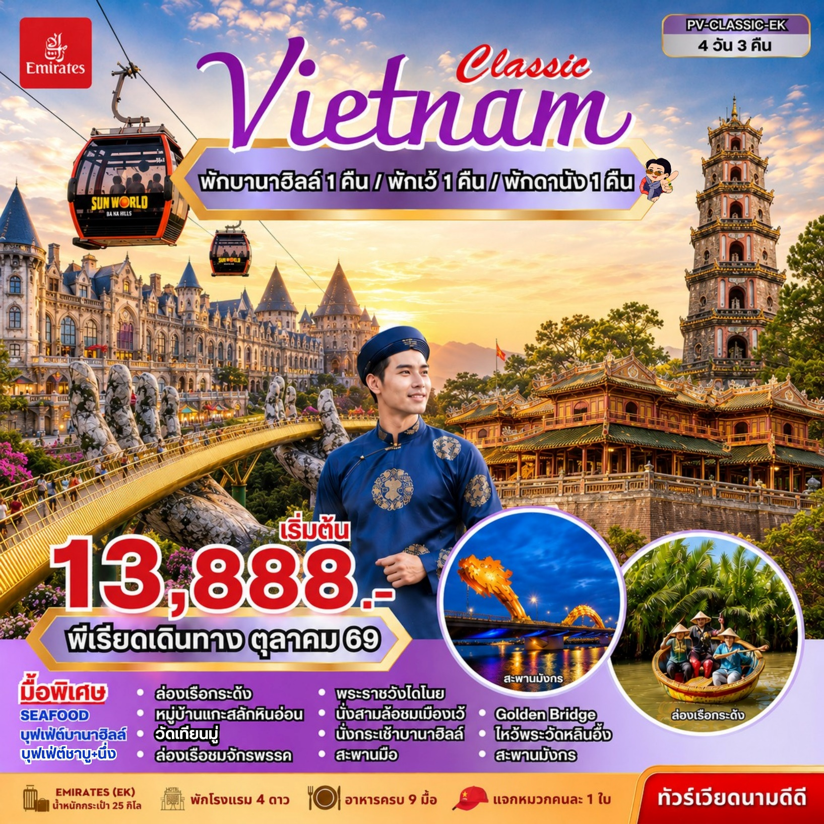
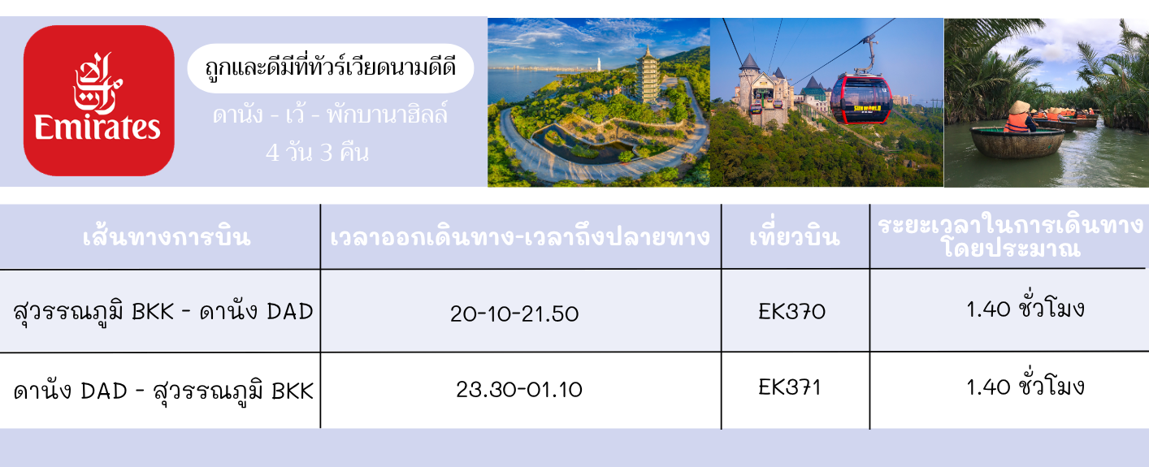

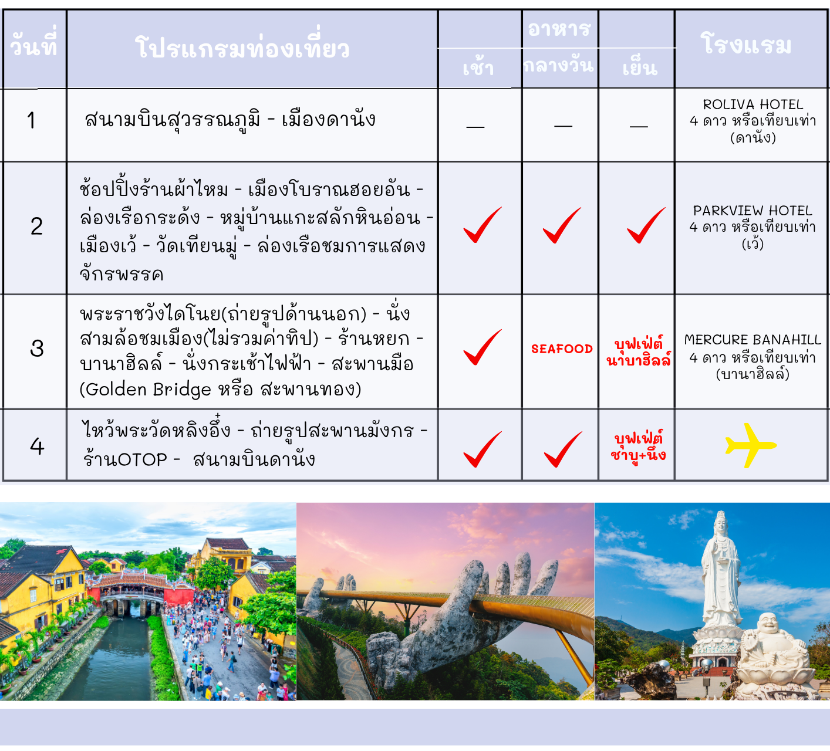
รายละเอียดโปรแกรม

วันที่แรก สนามบินสุวรรณภูมิ –ดานัง

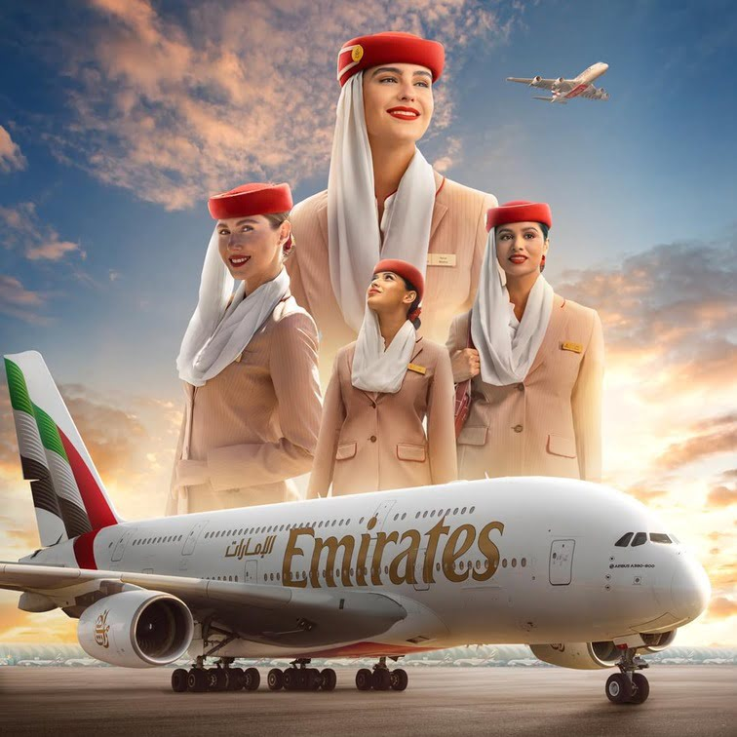
16.00 น. คณะพร้อมกันที่ ท่าอากาศยานสุวรรณภูมิ เคาน์เตอร์สายการบินเอมิเรตส์ (EK) ประตู 9 โดยมีเจ้าหน้าที่ของบริษัทฯคอยอำนวยความสะดวกแก่ท่าน
20.10 น. ออกเดินทางสู่ ดานัง เที่ยวบินที่ EK370 พักผ่อนอิสระตาม
อัธยาศัยบนเครื่อง
21.50 น. ถึง สนามบินดานัง หลังจากรับสัมภาระ หลังผ่านพิธีการ
ตรวจคนเข้าเมืองนำท่านเดินทางสู่ เมืองดานัง เป็นเมืองใหญ่อันดับสี่ของ
เวียดนามซึ่งเติบโตอย่างรวดเร็วทั้งขนาดและความสำคัญ ตั้งอยู่ระหว่างชายฝั่ง
ทะเลและที่ราบสูงตอนกลาง
นำท่านเข้าสู่ที่พัก ROLIVA DELICATE HOTEL 4 ดาว หรือเทียบเท่า (ดานัง)
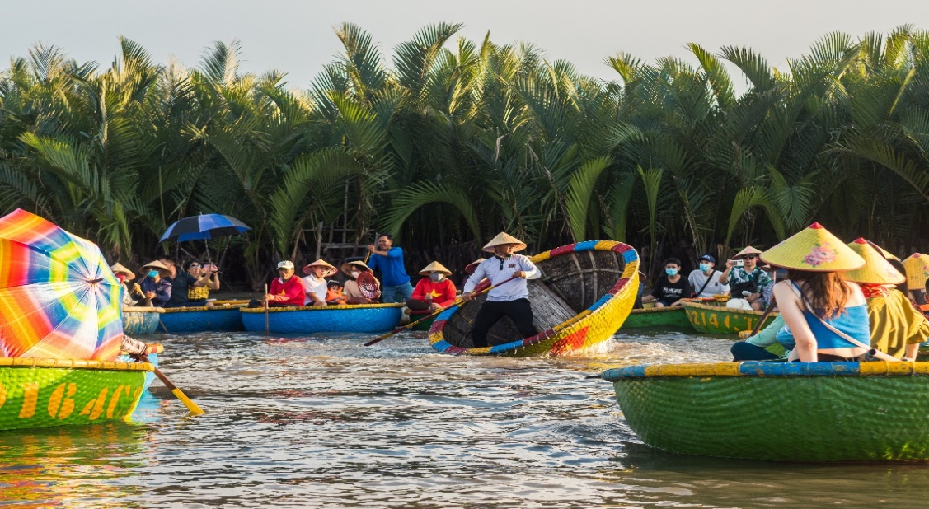
วันที่สอง

- ช้อปปิ้งร้านผ้าไหม
- เมืองโบราณฮอยอัน
- ล่องเรือกระด้ง
- หมู่บ้านแกะสลักหินอ่อน
- เมืองเว้
- วัดเทียนมู่
- ล่องเรือชมการแสดงจักรพรรค

เช้า รับประทานอาหารเช้า ณ ห้องอาหารของโรงแรม
ได้เวลาอันสมควรพาทุกท่านเดินทางต่อไปยัง ร้านผ้าไหม จากนั้นนำท่านเดินทางสู่ เมืองโบราณฮอยอัน เมืองที่องค์การยูเนสโกได้ประกาศให้เป็นมรดกโลก และยังคงไว้ซึ่งวีถีชีวิต ของชาวเวียดนามโบราณ บ้านเรือน และสถาปัตยกรรมโบราณมากมาย เสมือนเป็นเมืองที่กาลเวลาได้หยุดนิ่ง ท่านจะได้สัมผัสกับชีวิตแบบชาวบ้าน พร้อมชมบ้านเมืองสไตล์จีนโบราณ สมาคมชาวจีนโบราณ ทั้งกวางตุ้งและแต้จิ๋ว และบ้านช่างไม้ บ้านตระกูลฟุง (บ้านโบราณที่สร้างขึ้นโดยไม่ได้ใช้ตะปูในการสร้าง รวมถึงชาวบ้านร้านค้ามากมายเสมือนเมืองเล็กๆ เมืองหนึ่งที่คอยต้องรับนักเที่ยวให้มาสัมผัสชีวิตและความร่มรื่นสมเป็นเมืองชนบทแห่งหนึ่ง
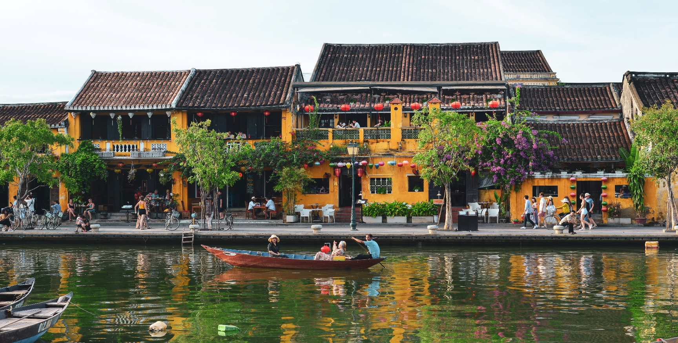

เที่ยง รับประทานอาหารกลางวัน ณ ภัตตาคาร
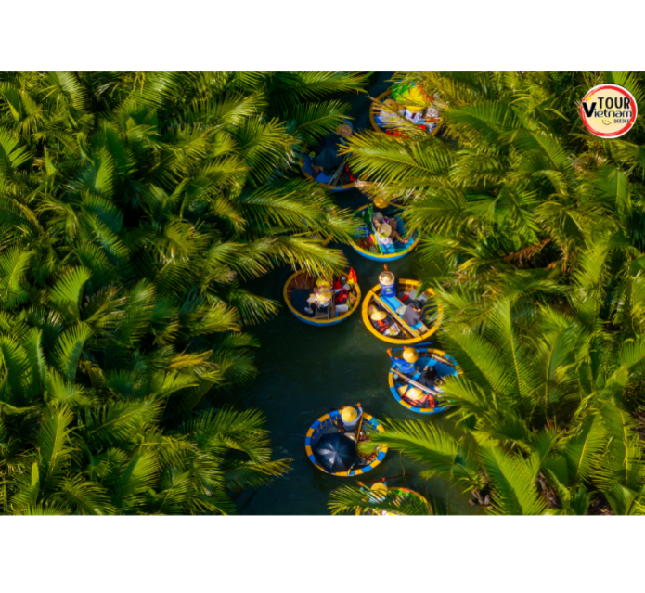
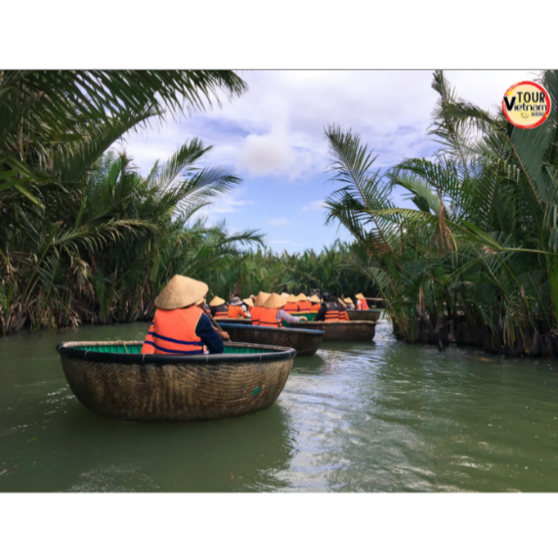
และเดินทางต่อไปยัง หมู่บ้านแกะสลักหินอ่อน ซึ่งเป็นหมู่บ้านที่เก่าแก่และยึดถืออาชีพการแกะสลักหินอ่อนมาช้านาน เป็นร้านของฝากท้องถิ่นที่มีสินค้ามากมายแวะ หมู่บ้านกั๊มทานเผื่อให้ท่านได้สนุกสนานกับการ นั่งเรือกระด้ง ระหว่างล่องเรือท่านจะได้ชมวิถีชีวิตและวัฒนธรรมการละเล่นพื้นเมืองของชาวบ้าน มีการร้องเพลงพื้นเมืองให้ท่านได้เพลิดเพลินในขณะที่ล่องเรือ
นำท่านเดินทางสู่ เมืองเว้ ซึ่งเป็นอาณาจักรโบราณและเมืองหลวงเก่าแก่ของประเทศเวียดนาม และ ณ ปัจจุบันนี้ได้รับการประกาศเป็นเมืองมรดกอย่างเป็นทางการจากองค์การยูเนสโก และนำท่านเดินทางสู่ วัดเจดีย์เทียนมู่ ตั้งอยู่ริมฝั่งแม่น้ำหอม (Perfume River) เมืองเว้ วัดแห่งนี้ถือเป็นศูนย์กลางทางพระพุทธศาสนานิกายเซน และมีจุดเด่นคือเจดีย์เทียนมู่ มีลักษณะเป็นเจดีย์ทรงเก๋ง 8 เหลี่ยม สูงทั้งหมด 7 ชั้น
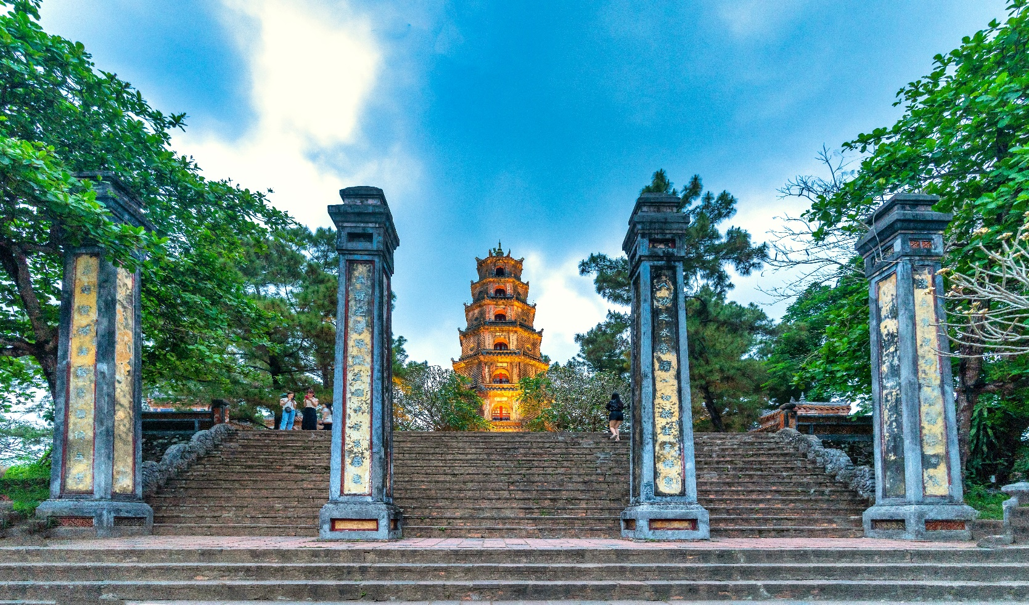

ค่ำ รับประทานอาหารค่ำ ณ ภัตตาคาร
ได้เวลาอันสมควรนำท่านเดินทางสู่แม่น้ำหอม ให้ท่านได้ ล่องเรือแม่น้ำหอม แม่น้ำที่มีจุดกำเนิดมาจากบริเวณต้นนำที่เต็มไปด้วยดอกไม้ป่าที่ส่งกลิ่นหอมและร่วงลอนมากับสายน้ำ ท่านจะเพลิดเพลินไปกับบรรยากาศที่เย็นสบายกลางสายน้ำ พร้อมชมการแสดงดนตรีพื้นเมืองและกิจกรรมบนเรือ
นำท่านเข้าสู่ที่พัก PARKVIEW HOTEL ระดับ 4 ดาว หรือเทียบเท่า (เมืองเว้)
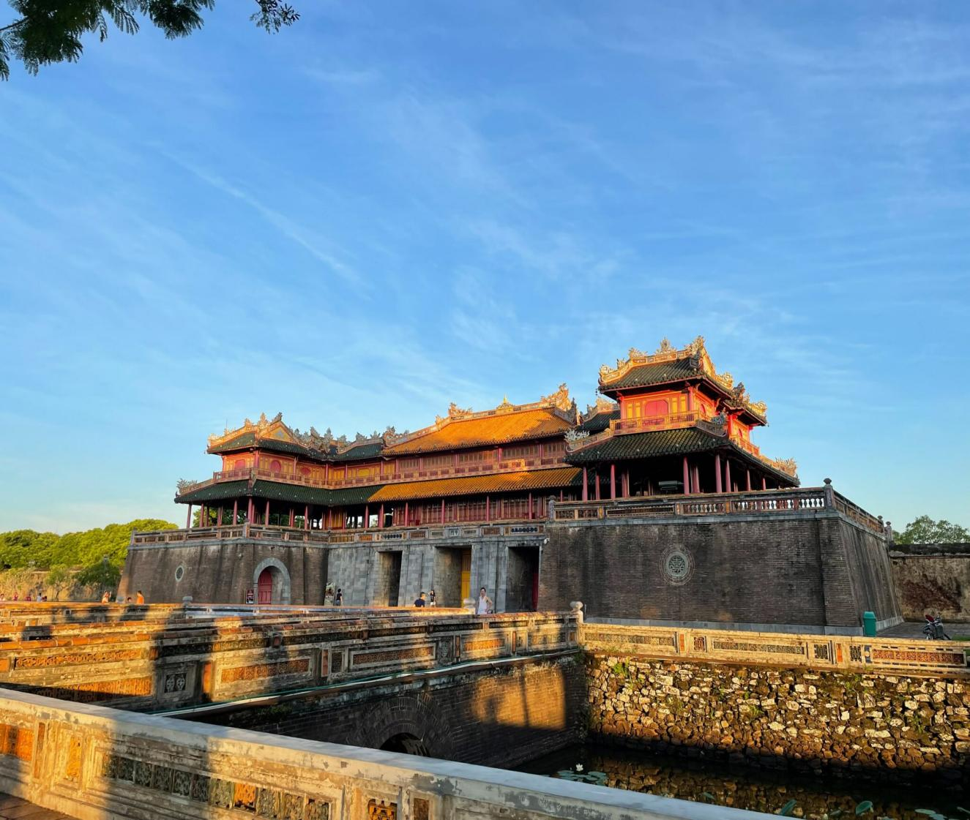
วันที่สาม

- พระราชวังไดโนย(ถ่ายรูปด้านนอก)
- นั่งสามล้อชมเมือง(ไม่รวมค่าทิป)
- ร้านหยก
- บานาฮิลล์
- นั่งกระเช้าไฟฟ้า
- สะพานมือ (Golden Bridge หรือ สะพานทอง)

เช้า รับประทานอาหารเช้า ณ ห้องอาหารของโรงแรม
หลังจากนั้นนำท่านชม พระราชวังโบราณ (ชมด้านนอก) หรือพระราชวังหลวงแห่งนครประวัติศาสตร์ สัมผัสความยิ่งใหญ่และโอ่อ่าของประตูเมืองแห่งพระราชวังหลวง พระราชวังแห่งนี้ได้รับอิทธิพลมาจากพระราชวังต้องห้ามปักกิ่ง ประเทศจีน พระราชวังแห่งนี้เคยเป็นที่ประทับของราชวงศ์ลำดับสุดท้ายของประเทศเวียดนาม นำท่านนั่งรถ รถสามล้อซิโคล่ (Cyclo) ชมเมืองเว้ ซึ่งเป็นเอกลักษณ์ของประเทศเวียดนาม (ไม่รวมค่าทิป) จากนั้นเดินทางต่อไปยัง ร้านหยก
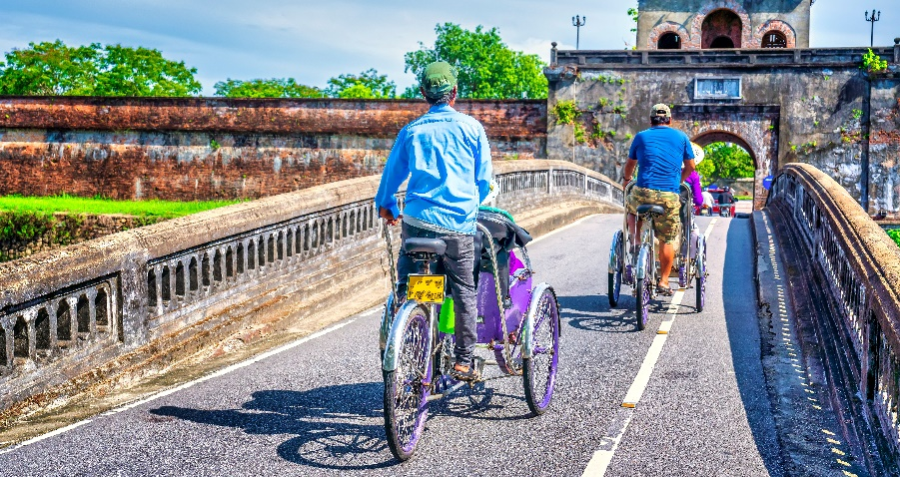
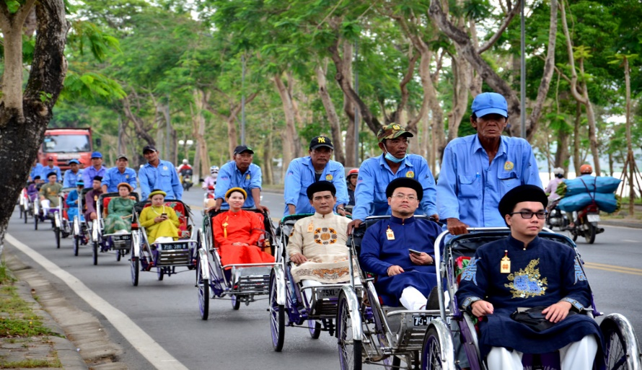

เที่ยง รับประทานอาหารกลางวัน ณ ภัตตาคาร (SEAFOOD)
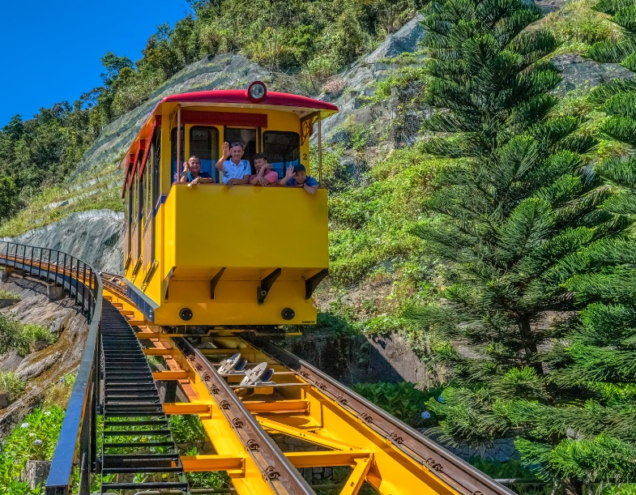
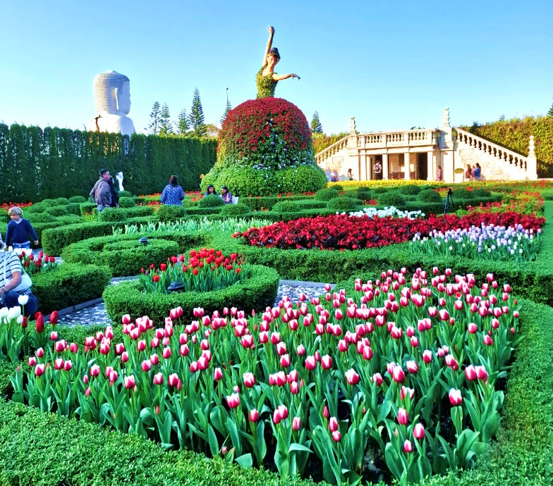
จากนั้นนำท่านเดินทางสู่ บานาฮิลล์ บานาฮิลล์เป็นที่ตากอากาศที่ดีที่สุดในเวียดนามกลางได้ค้นพบในสมัยที่ฝรั่งเศสเข้ามาปกครองเวียดนามได้มีการสร้างถนนอ้อมขึ้นไปบนภูเขาสร้างที่พักโรงแรมสิ่งอำนวยความสะดวกต่างๆเพื่อใช้เป็นสถานที่พักผ่อนในระหว่างการรบ นำท่านนั่งกระเช้าสู่ บานาฮิลล์ ดื่มด่ำไปกับวิวทิวทัศน์ของเมืองบนความสูงถึง 5,810 เมตร กระเช้าบานา-ฮิลล์เป็นกระเช้าลอยฟ้ารางเดียวแบบไม่หยุดจอดเป็นระยะทางที่ยาวที่สุดในโลก ได้รับการบันทึกจากกินเนสบุ๊คเมื่อวันที่ 9 มีนาคม ค.ศ.2009 (ใช้เวลาประประมาณ 15 นาที) ขึ้นไปถึงสถานี เฟรนช์ฮิลล์อันเก่าแก่ของบานาฮิลล์รีสอร์ท และได้ชื่นชมกับสุดยอดวิวทิวทัศน์ในแบบพาโนรามาในวันที่อากาศสดใส ซึ่งการท่องเที่ยวของเวียดนามได้โฆษณาว่าบานาฮิลล์คือ ดาลัดแห่งเมืองดานัง เนื่องจากที่นี่มีอากาศหนาวเย็นตลอดทั้งปี อุณหภูมิเฉลี่ยทั้งปี ประมาณ 17 องศาเซลเซียสเท่านั้น
ให้ท่านอิสระ สวนสนุก FANTASY PARK สวนสนุกในร่มและกลางแจ้งขนาดใหญ่ โดยสร้างให้เป็นเหมือนเมืองแห่งเทพนิยายที่สวยงาม ตั้งอยู่ท่ามกลางสายหมอกบนยอดเขาบานาฮิลล์มีหลาย ๆ โซนให้ร่วมสนุกกัน อย่างเช่น ภาพยนตร์ในระบบ 4D บ้านผีสิง ถ้ำไดโนเสาร์ เกมสนุกๆ เครื่องเล่นต่างๆ รวมทั้งร้านค้าและร้านอาหารครบครัน
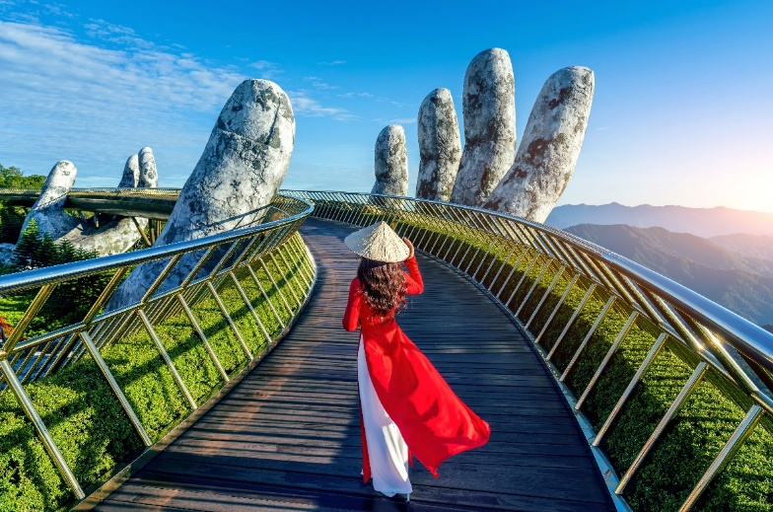
(รวมค่ารถรางและค่าเครื่องเล่นบนสวนสนุก ยกเว้น พิพิธภัณฑ์หุ่นขี้ผึ้งที่ไม่รวมให้ในรายการ มีค่าเข้า 5 USD/ท่าน)
ให้ท่านได้อิสระแวะชม สวนดอกไม้ หรือ LE JARDIN D’AMOUR เป็นสวนสวยสไตล์ฝรั่งเศส ที่มีทั้งดอกไม้ ต้นไม้ และมีโรงไวน์ Debay Wine Cellar ให้ท่านได้อิสระเดินเล่นถ่ายรูปตามอัธยาศัย นอกจากนี้ ยังมีวัดทางพุทธศาสนาที่มีพระพุทธรูปสีขาวสูง 27
จากนั้นนำท่านเดินจุดชมวิวแห่งใหม่ สะพานมือ (Golden Bridge หรือ สะพานทอง) ซึ่งสะพานสีทองแห่งนี้ยาว 150 เมตร โดยมีอุ้งมือหินขนาดยักษ์แบกรับสะพานไว้ เหมาะแก่การพักผ่อนหย่อนใจ สูดอากาศอันสดชื่น และชมวิวทิวทัศน์อันกว้างใหญ่ของเมืองดานังที่อยู่เบื้องล่างอีกด้วย

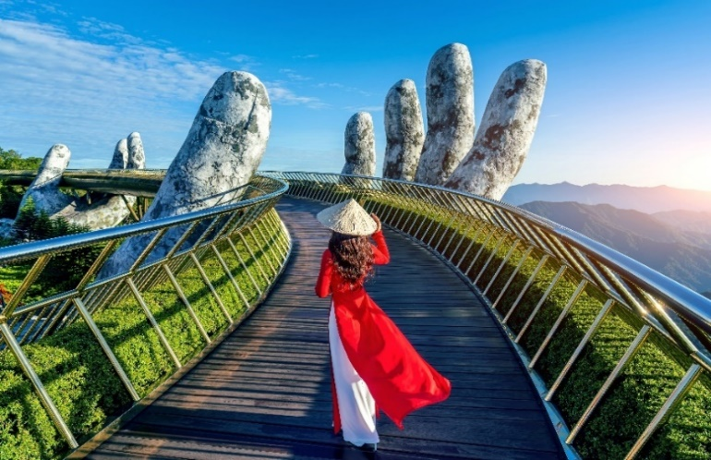
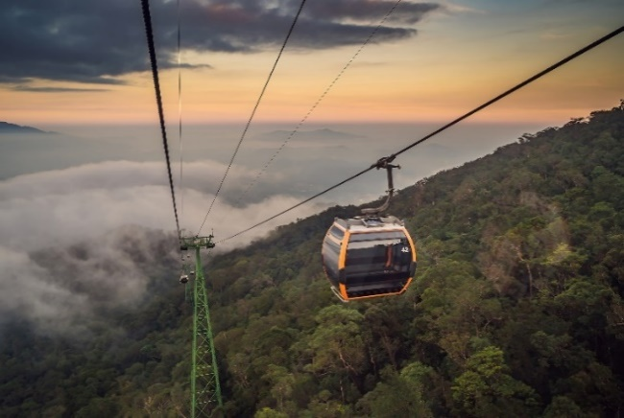
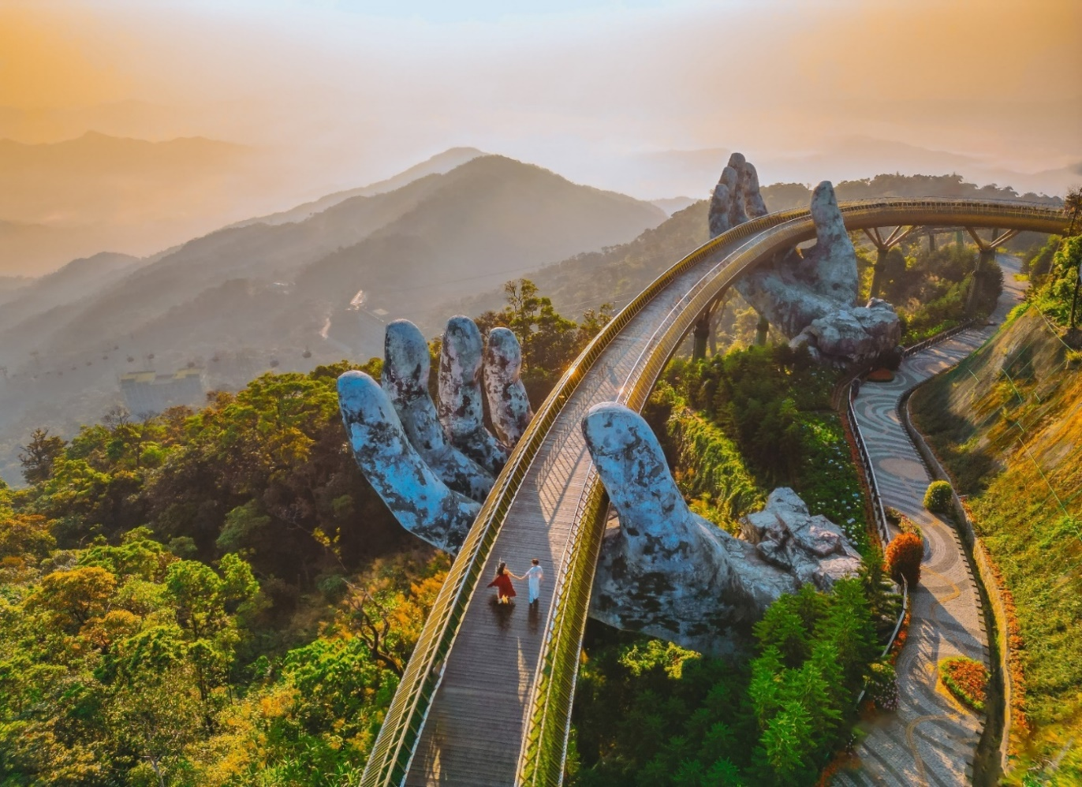


ค่ำ รับประทานอาหารค่ำ ณ ภัตตาคาร (MERCURE BANAHILL HOTEL BUFFET)
นำท่านเข้าสู่ที่พัก MERCURE FRENCH VILLAGE ระดับ 4 ดาว หรือเทียบเท่า (พักบนบานาฮิลล์)
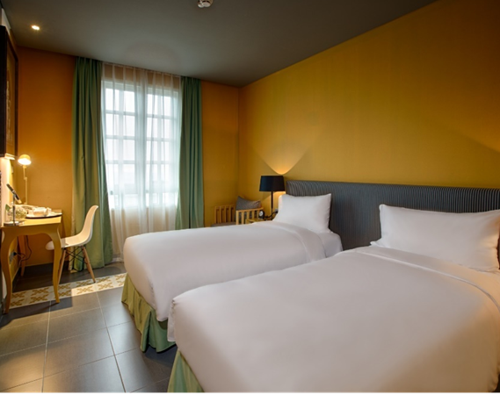
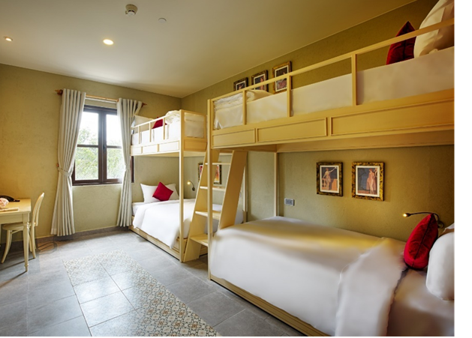

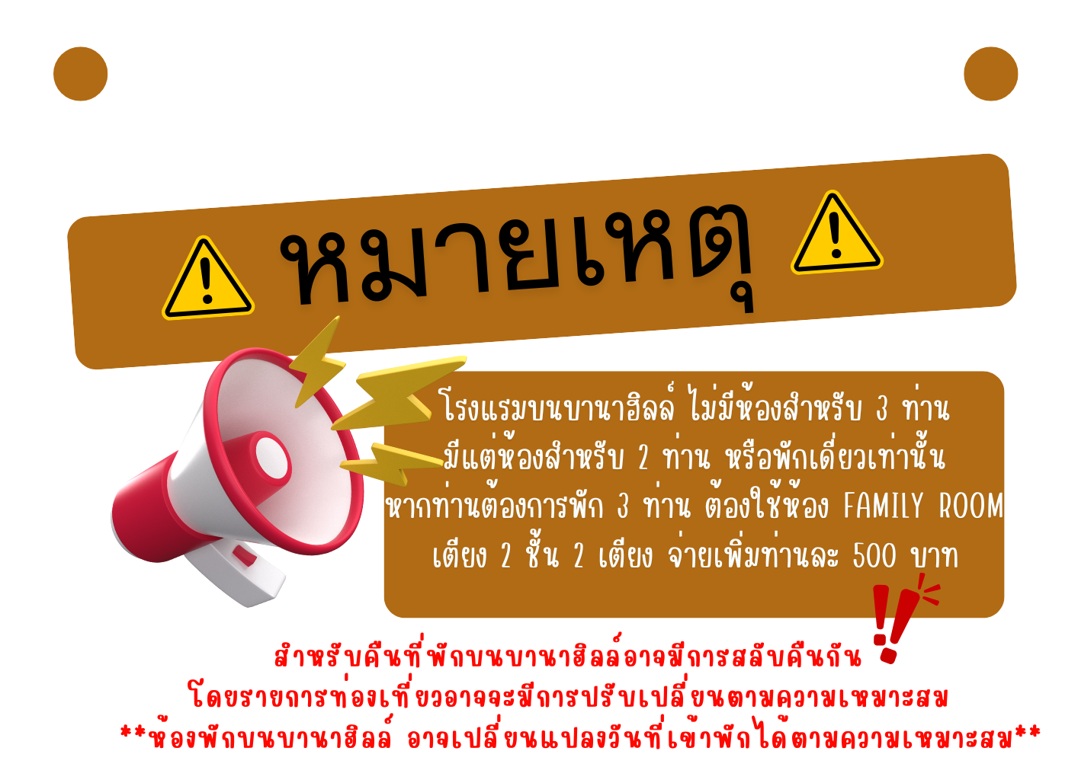

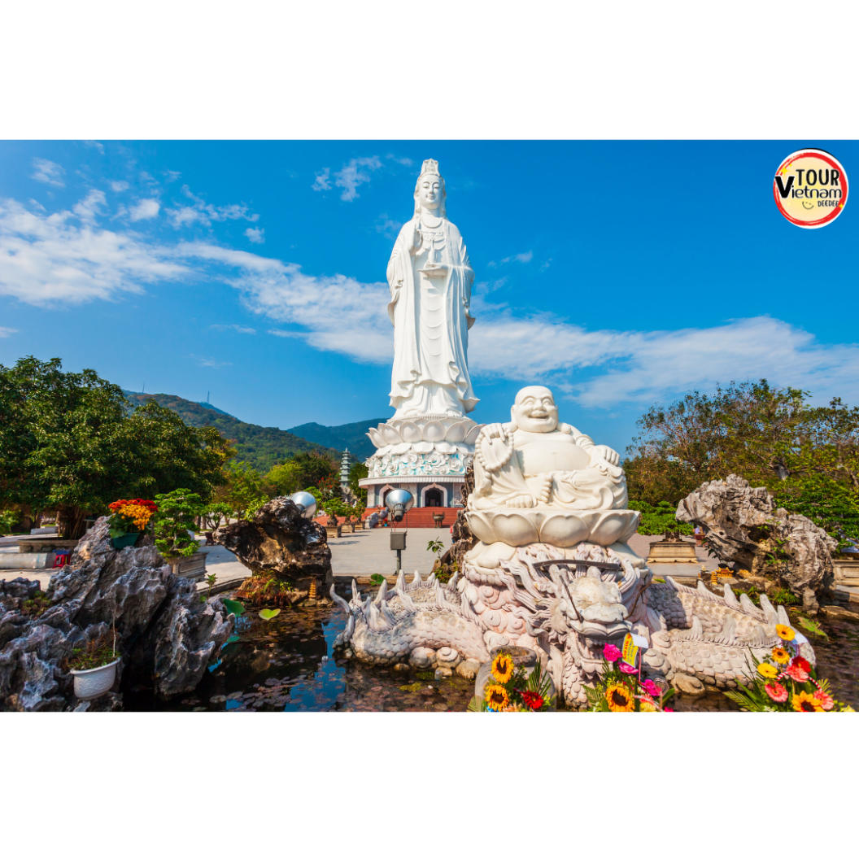
วันที่สี่

- ไหว้พระวัดหลิงอึ๋ง
- ถ่ายรูปสะพานมังกร
- ร้านOTOP
- สนามบินดานัง

เช้า รับประทานอาหารเช้า ณ ห้องอาหารของโรงแรม
นำท่านชม วัดหลินอึ๋ง เป็นวัดที่ใหญ่ที่สุดของเมืองดานัง เป็นสถานที่ศักดิ์สิทธิ์ ที่รวบรวมความเชื่อความศรัทธาของธาตุทั้งห้าและจิตใจของผู้คนอยู่ในที่นี้เป็นสถานที่บูชา “เจ้าแม่กวนอิมหลินอึ๋ง” แกะสลักด้วยหินอ่อนสูงใหญ่ยืนโดดเด่นสูงที่สุดในเวียดนาม ซึ่งมีทำเลที่ตั้งดี หันหน้าออกสู่ทะเลและด้านหลังชนภูเขา ตั้งอยู่บนฐานดอกบัวสง่างาม ชาวประมงนิยมไปกราบไหว้ขอพร ให้ช่วยปกปักรักษา หลินอึ๋งมีความหมายว่าสมปรารถนาทุกประการ ตั้งอยู่บนชายหาดบ๊ายบุต ในลานวัดมีพระอรหันต์ 18 องค์เป็นหินอ่อนแกะสลักที่มีเอกลักษณ์ท่าทางที่ถ่ายทอดอารมณ์ทุกอย่างของมนุษย์ซึ่งแฝงไว้ด้วยคติธรรมอย่างลึกซึ้ง วัดแห่งนี้ยังเป็นอีกหนึ่งสถานที่ท่องเที่ยวที่สวยงามเป็นอีกนึ่งจุดชมวิวที่สวยงามของเมืองดานัง

เที่ยง รับประทานอาหารกลางวัน ณ ภัตตาคารได้เวลาอันสมควรเดินทางต่อไปยัง สะพานมังกร (Dragon Bridge) อีกหนึ่งสัญลักษณ์ที่เที่ยวเมืองดานัง ที่มีความยาว 666 เมตร ความกว้างเท่าถนน 6 เลนส์ เชื่อมต่อสองฟากฝั่งของแม่น้ำฮันประเทศเวียดนามสะพานมังกรถูกสร้างขึ้นเพื่อเป็นแหล่งท่องเที่ยวดานัง เป็นสัญลักษณ์ของการฟื้นคืนประเทศ และเป็นการฟื้นฟูเศรษฐกิจของประเทศ โดยได้เปิดใช้งานตั้งแต่ปี 2013 ด้วยสถาปัตยกรรมที่บวกกับเทคโนโลยีสมัยใหม่ที่ได้รับแรงบันดาลใจจากตำนานของเวียดนามเมื่อกว่าหนึ่งพันปีมาแล้ว และเดินทางต่อไปยัง ร้าน OTOP
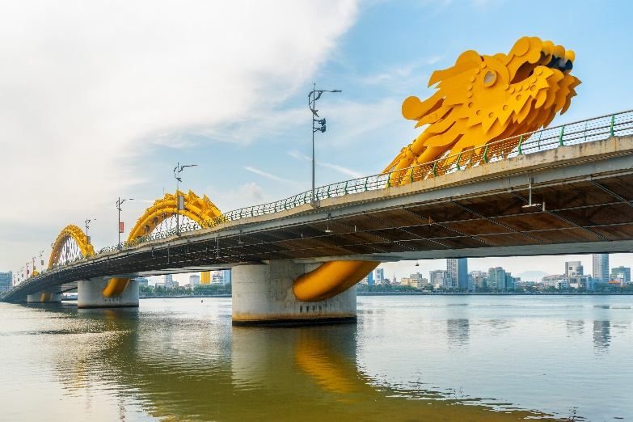

จากนั้น นำท่านเดินทางสู่ สนามบินดานัง เพื่อเดินทางกลับ กรุงเทพฯ
ค่ำ รับประทานอาหารค่ำ ณ ภัตตาคาร (บุฟเฟ่ต์นึ่ง+ชาบู)
จากนั้น นำท่านเดินทางสู่ สนามบินดานัง เพื่อเดินทางกลับ กรุงเทพฯ
23.30 น. ออกเดินทางกลับ กรุงเทพฯ โดยสายการบิน เอมิเรตส์ (EK) เที่ยวบินที่ EK 371
01.10 น. ถึง สนามบินสุวรรณภูมิ โดยสวัสดิภาพพร้อมความประทับใจในการในบริการ

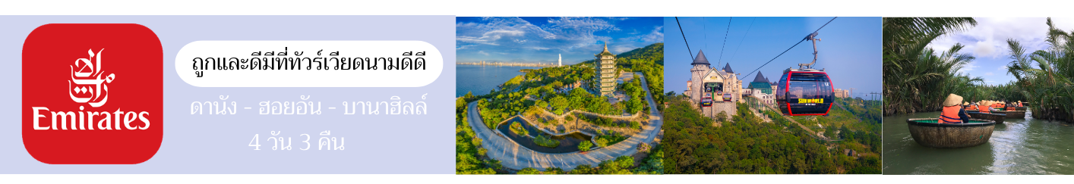

อัตราค่าบริการ
กำหนดการเดินทาง | ราคาผู้ใหญ่และราคาเตียงเสริม (พักห้องละ 2-3 ท่าน) | ราคาเด็ก(ไม่เกิน 6 ขวบ)  ไม่เสริมเตียง (พักกับผู้ใหญ่ 2 ท่าน) | พักเดี่ยว
เดือนตุลาคม 2569
02-05 ต.ค. 69  09-12 ต.ค. 69  11-14 ต.ค. 69 | 13,888.- | 13,888.- | 3,900.-
23-26 ต.ค. 69 | 14,888.- | 14,888.- | 3,900.-
30 ต.ค.-02 พ.ย. 69 | 13,888.- | 13,888.- | 3,900.-

